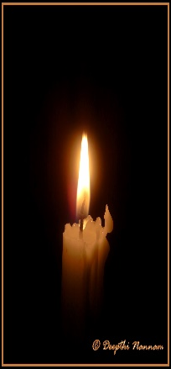
לזכרה של שושה / עדנה קרמר
דברים בהלוויה
שכנות חמה וטובה לאורך שנים, אינה נמחקת גם אם נפרדות הדרכים.
בבואי לבית הדר, עיני התכלת של שושה מזהות אותי מתוך הערפול העוטף אותה, מבעד לדמדומים היא מפתיעה אותי וקוראת בשמי...
גידלנו ביחד את ילדינו, חגגנו שמחות ביחד, היינו שותפים באירוח בני משפחה שבאו לבקר. ואין דומה לשושה בטיפוח הבית, באירוח, באפייה ובישול, בתפירה ורקמה, גם לשיר ולרקוד אהבה. על אף שהחיים לא פינקו אותה, תמיד האירה פנים ופינקה אחרים ברוחב לב, בכישרון ובאדיבות.
כך חווינו שנים ארוכות של שכנות חמה ויפה - עד למשבר הנודע בין שני המוישים, שהפתיע וציער את בני משפחותינו ואת ידידינו. כל מאמצי התיווך של שושה ושלי עלו בתוהו - ונפרדו הדרכים...
והנה, כשמוישה שלי הלך לעולמו, רצה הגורל והוא מצא את מנוחתו בשכנות למוישה שוק, שהשתכן במקום זה כארבעה חודשים לפניו. עכשיו מצטרפת לשכנוּת גם שושה, ובבוא היום, אצטרף גם אני ונחדש את ימינו כקדם בעולם שכולו טוב, בנופי הקיבוץ שלנו.
אני משתתפת בצערם של הבנים ומשפחותיהם.
ואותך, שושה יקרה, תמיד אזכור באהבה. תהי מנוחתך עדן.

